Tudatosan a CO mérgezés ellen!
Tévhitek a szénmonoxidról

Az elektronikus és nyomtatott médiákban minden fűtési szezon előtt figyelemfelkeltő cikkek jelennek meg a szénmonoxid (CO) mérgezés hatékony megelőzése céljából. Ezekben az írásokban felhívják a figyelmet a szükséges óvintézkedésekre, úgymint mindig szakemberrel üzemeltesse be, majd évente ellenőriztesse a fűtőkészüléket, sütőt, tűzhelyet, kandallót, konvektorokat, vízmelegítőt, bojlert, rendszeresen vizsgáltassa meg a kéményt is, szereltessen be a lakásba szén-monoxid-érzékelőt, stb. Ennek ellenére minden évben van számos szénmonoxid-mérgezés gyanús eset, amikor a kiérkező tűzoltó egység már nem tud értékelhető CO koncentrációt mérni, a lakók is jobban vannak addigra; de mindig történik néhány komoly baleset, sajnos akár haláleset is.
A közelmúlt legtragikusabb, két gyermek halálát okozó balesete mélyen megrázta a lakosságot és minket, a helyszínre riasztott tűzoltókat is. Az eset szakértők bevonásával részletes kivizsgálásra került. A tapasztalatok felhasználásával szeretném eloszlatni a leggyakoribb tévhiteket.

- Ha jó állapotú a fűtőkészülékem és a kéményem, nem érhet baj!

De, sajnos igen! A vizsgálat során kiderült, sem a fűtőkészülék, sem a kémény nem rendelkezett olyan hibával, ami közvetlenül okozhatta volna a mérgezést. A gázkészülékek -ellentétben a vegyes tüzelésű kazánokkal- általában nem okoznak lerakódásokat a szerelt kéményben, vagy a béléscsőben (hőszigeteletlen falazott kémények vagy nem saválló bélelés esetén az üzemszerűen lecsapódó savas víz idővel tönkreteszi a kéményt), a gázkészülékek pedig többféle biztonsági berendezéssel védettek, számos típus az égéstermék visszaáramlást is érzékeli. De akkor hogy keletkezik a CO? A válaszhoz szükséges az égés alapegyenlete:

CH₄(metán, földgáz)+2 O₂(oxigén, levegő)=CO₂(széndioxid, füstgáz)+2 H₂O(vízgőz, füstgáz)

tehát tökéletes égés esetén széndioxid és vízgőz keletkezik. Egy m³ földgáz elégetéséhez megközelítőleg tíz köbméter levegő szükséges. Egy 20 kW teljesítményű kazán óránként 20 m³ levegőt igényel. Gyakorlatban az égés nem tökéletes módon valósul meg, sőt, amikor az égési levegő az elméletileg szükséges minimális mérték alá csökken, kevés az oxigén, a széndioxid mellett egyre inkább szénmonoxid is keletkezik. Tehát, gázkészülékeknél a CO termelődés elsődleges oka nem a kémény vagy a gázkészülék hibája, hanem az égéshez szükséges levegő hiánya!

- Modern, őrláng nélküli készülékem van, nem tud szivárogni a CO.

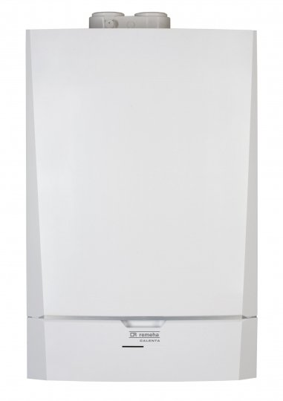
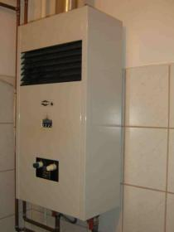
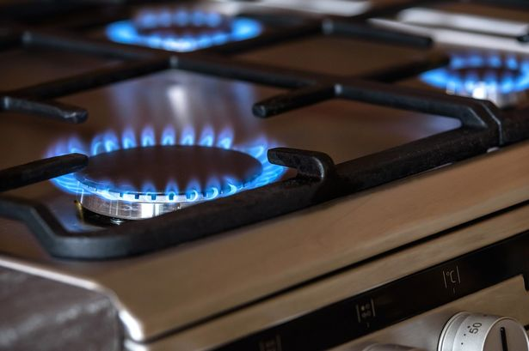
Ebben a kérdésben különösen veszélyes a pontatlan tudás, ami hamis biztonságérzetet teremt! Az utóbbi évtizedben terjedtek el a modernebb, piezo-elektromos gyújtású fűtőkészülékek és vízmelegítők, melyek zárt készülékházzal készülnek, nem látni már sem őrlángot, sem a főégőt. De ettől még nem lesz a gázkészülék zárt égésterű! Alapvetően három gázkészülék-típust különböztetünk meg. Az égéstermékek eltávolítását és az égési levegő biztosítását „A” típusú (égési levegő hozzávezetés és égéstermék-elvezetés nélküli) készülékek esetében, (pl. gáztűzhely, gázbojler, hősugárzó) a helyiség megfelelő szellőztetésével kell(ene) megoldani. A „B” típusú (égési levegő hozzávezetés nélküli de égéstermék-elvezetéssel rendelkező) készülékek, (pl. a legtöbb fűtőkészülék és vízmelegítő, valamint a kéményes konvektorok), az égéshez a helyiség levegőjét használják, a füst a kéményen keresztül távozik. A kéményben viszont csak akkor alakul ki megfelelő áramlás, ha az égéshez felhasznált levegő (távozó füstgáz) helyére friss levegő áramlik a helyiségbe. Mivel a fűtőkészülékek üzeme állandó a légpótlás időszakos szellőztetéssel nehezen biztosítható. Öreg épületek rossz légzárású nyílászárói, egyéb szellőzőkürtők esetlegesen megoldhatják a problémát, azonban a megfelelő működés érdekében erre a célra kifejlesztett légbevezető nyílásokat javasolt beépíteni. Hatványozottan igaz ez a modernebb vagy felújított, fokozott légzárású nyílászárókkal ellátott épületekre, ahol ezek hiányában a CO feldúsulása csak idő kérdése. Jelentősen felgyorsítja a folyamatot, ha a gázkészülékkel egy légtérben valamilyen elszívó berendezést, vagy kandallót, cserépkályhát üzemeltetnek, mivel a kiszívott levegő helyére - szükségszerűen - az egyetlen maradék szabad nyíláson, a kéményen keresztül áramlik levegő, de ez viszont a füstgázzal ellentétes irányú, és a gázkészülék tökéletlen működését okozza. A szakértői vizsgálat egyértelműen kimutatta, hogy a hagyományos (gravitációs) kéményben megvalósuló füstgáz kiáramlás a konyhai elszívó berendezés bekapcsolásakor megfordul és a helyiség felé áramlik vissza. Sajnos a készülék visszaáramlás érzékelője nem erre az esetre készült, termikus elven működik, a forró füstgáz visszatorlódásakor létrejövő hőmérséklet emelkedést érzékeli, a hideg, külső levegővel keveredett füstgáz esetében hatástalan volt. „C” típusú (égési levegő hozzávezetéssel és égéstermék-elvezetéssel rendelkező) készülékek (pl. un. „turbós” készülékek, kondenzációs kazánok) az égéshez szükséges levegőt a szabadból szívják, oda vezetik - ventilátorral - a füstgázt is. Az égésterük a helyiségtől gáztömören lezárt, nem fordulhat elő CO mérgezés.
1. ábra "C" típusú gázkészülék
2. ábra "B" típusú gázkészülék
1. ábra "A" típusú gázkészülék

- Csak a gázkészüléket üzemeltetőket érinti a CO mérgezés!

A legtöbb CO mérgezés gyanús eset valóban gázkészüléket üzemeltető épületben van, a vegyes tüzelésű kazánt, kandallót vagy cserépkályhát működtetők inkább kéménytűzhöz és füstgáz-visszaáramláshoz hívnak minket. A vegyes tüzelésű fűtést alkalmazók nem ritkán gázkészülékkel állítják elő a meleg vizet, azon főznek, ebben az esetben őket is érinti a probléma. Ha vegyes tüzelés esetén következik be füstgáz-visszaáramlás (amiben egyéb mérgező anyagokon kívül jelentős mennyiségű CO is van), azt általában gyorsan észreveszik, mert rendszerint a begyújtáskor történik és erős szaga, szürkés füstje van. Fontos, hogy látható a veszély! A gázkészülékek füstgáza ezzel szemben színtelen, szagtalan, a levegővel kiválóan elegyedik, szinte észrevehetetlen ellenség!

- Úgyis észreveszem magamon a tüneteket, akkor majd jól kiszellőztetek!

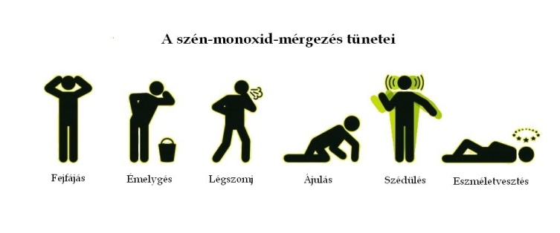
Sajnos sokszor nem így van! A kezdeti tüneteket gyakran nem értelmezik helyesen, ezért a szénmonoxid-mérgezés olyankor is okozhat halálesetet, amikor a súlyos mérgezést hosszan tartó, jól észrevehető tünetek előzik meg. Az ájulást még nem okozó mérgezés tünetei összekeverhetők többek közt a migrén vagy az influenza bizonyos tüneteivel (fejfájás, szédülés, fáradtság, álmosság, hányinger, tudatzavar). Veszélyét az jelenti, hogy sokszorta erősebben kötődik a vér hemoglobinjához, mint az oxigén, így megakadályozza, hogy a vér oxigént szállítson. Emiatt már alacsony koncentrációban is mérgező. Ha a levegőben koncentrációja eléri az egy százalékot, gyakorlatilag másodpercek alatt bekövetkezik az eszméletvesztés. Alacsonyabb koncentráció esetén ez hosszabb folyamat, a mérgezést elszenvedő tudatánál van, a mérgezés gyanúját gyakran felfogja, és azt is, hogy meghal, ha nem tesz valamit, egy bizonyos mérgezési fokon túl azonban már nem képes cselekedni. A szénmonoxid mérgezés szakaszai:
Első szakasz: A mérgezést szenvedett nyugtalan, zavart vagy kábult, a feje is fájhat, szédülhet, hányhat. A bőre időnként cseresznyepiros lesz.
Második szakasz: Izomgörcsök a végtagokon, majd az egész testen, eszméletlenség. Az eszméletlenné vált beteg is hányhat, ami fulladást okozhat.
Harmadik szakasz: Izomellazulás, légzésbénulás, halál.
A súlyos balesetek gyakran éjszaka történnek, amikor a szénmonoxid hatásának kitettek nem képesek érzékelni a tüneteket. A mérgező gáz a készülék környezetében jelentkezik először nagyobb koncentrációban, hőmérséklete kapcsán inkább a mennyezet alatt és többszintes ház esetén az emeleten dúsul. Könnyen előfordulhat olyan szituáció, hogy az emeleti fürdőszobában elhelyezett készülék esetén a családtagok a földszinten még szédülést is alig éreznek, az emeleten alvó gyermek pedig már közvetlen életveszélyben van. A szénmonoxid-mérgezés – ha nem is következik be a halál – agykárosodáshoz, bénuláshoz, látászavarokhoz is vezethet. Mérgezés esetén veszélyeztetettebbek a csecsemők, gyermekek, várandós anyák, az idősek és a légzési problémákkal küzdők.

- Van CO érzékelőm, biztonságban vagyok!

Ez nem valódi megoldás. A CO-érzékelő igen hasznos eszköz a légtérben jelenlévő szénmonoxid érzékelésére, javaslom is megfelelő készülék beszerzését, de alapvetően azt kellene technikai eszközökkel és magatartási formákkal elérni, hogy ne legyen szénmonoxid a légtérben. Sajnos, az elmúlt évtizedben számos CO érzékelőről kiderült, hogy nem érzékeli a szénmonoxid gáz jelenlétét, ezért a fogyasztóvédelmi hatóság betiltotta a forgalmazásukat. Az Országos Katasztrófavédelmi Főigazgatóság honlapján megtalálható az alkalmatlan készülékeket tartalmazó „negatív lista”, ahol mindenki ellenőrizheti, hogy korábban vásárolt készüléke érintett-e. Ugyanitt megtalálható a megfelelő készülékeket tartalmazó „pozitív lista” is, ha vásárolni szeretne új CO érzékelőt. Az elmúlt évek ellenőrzései során nem találtunk a kereskedelmi forgalomban nem megfelelő típust. Még egyszer hangsúlyozom, a szénmonoxid időben történő érzékelése nagyon fontos, de alapvetően a mérgező gáz kialakulását kell megakadályozni! Az érzékelők többnyire elemesek vagy beépített akkumulátorosak, melyek lemerülhetnek, az elektrokémiai szenzor külső károsító hatásokra veszíthet érzékenységéből, egy esetleges mechanikai sérülés (leesés) alkalmával külső jelek nélkül is használhatatlanná válhat, tönkremehet a készülék. A vizsgálat során kiderült, hogy a tragédia helyiségében volt CO érzékelő, de nem működött megfelelően.

- Külön helyiségben van a szagelszívó és a gázkészülék, becsukom az ajtókat!

Ez nem oldja meg a problémát. A kazán esetében a füstgázelvezetés, a konyha esetében a szagelszívás nem fog működni, ha nincs levegő utánpótlás. A beltéri ajtók általában nem zárnak légtömören, ezért a konyhai berendezés elszívó hatása és a keletkezett szénmonoxid is idővel megjelennek az egész lakás légterében.

***

Hogyan lehet tehát hatékonyan megelőzni a szénmonoxid mérgezést?

- Zárt égésterű fűtőberendezést kell üzemeltetni…
…de ha nem ilyen van, mindenképpen ügyelni kell az égési levegő utánpótlás biztosítására, akár légbevezető elemek utólagos beépítésével is.

- Villamos üzemű (villany, kerámialapos, indukciós) tűzhelyet kell használni…
…de ha gáztűzhely van, mindenképpen ügyelni kell az égési levegő utánpótlás biztosítására, a főzés elkezdése után legalább bukó pozícióba kinyitni egy ablakot.

- Konyhai szagelszívó és más helyi elszívások (WC, fürdő, kamra, központi porszívó, stb.) működtetésének reteszelése a gázüzemű készülékekkel, ezáltal az egyidejű üzemeltetés megakadályozása…
…de ha ez nem lehetséges, az égési levegő utánpótlás biztosítása külön-külön minden gázkészülékre, az előbbiek szerint.

- Helyiséglevegőtől független égési levegő ellátású kandalló vagy cserépkályha üzemeltetése…
…de ha nem ilyen van, a kandalló vagy cserépkályha és a gázkészülékek, valamint az elszívások egyidejű üzemeltetésének elkerülése.

- A gázkészülékek évenkénti karbantartását, jogszabály szerinti gyakoriságú műszaki-biztonsági felülvizsgálatát, a kémények jogszabály szerinti gyakoriságú ellenőrzését és tisztítását, műszaki felülvizsgálatát elvégeztetni, mert…
… a felülvizsgáló szakemberek nem csak a gázkészüléket vagy a kéményt, hanem annak környezetét is vizsgálják, ennek keretében a megfelelő égési levegő utánpótlást is, szükség szerint javaslatot tesznek a biztonságos kialakításra.

- Megfelelő CO érzékelő beszerzése, üzemeltetése, karbantartása…
… arra az esetre, ha a fentiek ellenére mégis keletkezne szénmonoxid a lakásban.

Végül egy modern, zárt égésterű, kondenzációs fűtőkészülék, kétféle égési levegő bevezetés és füstgáz elvezetés kialakítással:

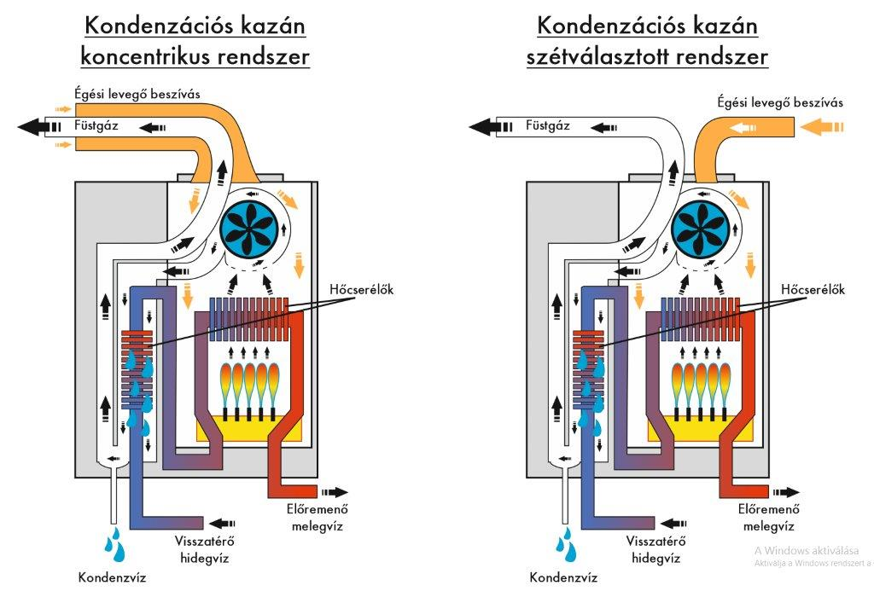
Bízom benne, hogy információinkkal, javaslatainkkal hozzájárultunk a szénmonoxid képződés folyamatának jobb megértéséhez; az ezzel kapcsolatba hozható készülékek és berendezések megfelelő használatához és kezeléséhez; mindezzel pedig reményeink szerint a szénmonoxid mérgezések számának csökkenéséhez!
___________________________________________________________________________
Gödöllő Katasztrófavédelmi Kirendeltség

